علاقة الطبيب بالمريض - حميمة أم عابرة ؟؟

ليلى عبد الأمير عبد الخالق
كلية الطب - جامعة بابل
الخلاصة
تمت دراسة ورقة استبيان لألف سيدة وفتاة راجعن الباحثة خلال ثلاثة أشهر من الأول من حزيران 2008 ولغاية الأول من أيلول 2008 كانت تتضمن سبب مراجعة المريضة للطبيبة المذكورة ... وهل هي المرة الأولى أم لا... وهل قامت بمراجعة سواها ولماذا ... وهل عادت إليها بعد ذلك أم لا.
وقد تبين من خلال الدراسة أن الرابطة بين المريضة والطبيبة ليست علاقة عابرة وإنما رابطة حب واحترام وثقة كاملة وأحيانا ثقة عمياء كما سميت من قبل بغض المريضات في الورقة .فالسمعة الجيدة والكفاءة العالية والعمل المخلص المتميز والصادق وبذل قصارى الجهود في سبيل إنقاذ حياة المريضة أو الجنين دون مقابل سوى إرضاء الله سبحانه وتعالى والضمير الحي دائماً وابداً هو الأساس في النجاح الدائم والمستمر.
المقدمة:
قال الله سبحانه وتعالى في كتابه الكريم ....
بسم الله الرحمن الرحيم { وَإِذَا مَرِضْتُ فَهُوَ يَشْفِينِ } الشعراء صدق الله العظيم.
مما لا شك فيه أن المرض هو ابتلاء من الله سبحانه وتعالى, حيث إن ما من داء إلا وجعل الله له دواء , والمرض هو امتحان لقدرة البشر على تحمّل الصعاب فمنهم من يتحمل ومنهم من لا يستطيع ... وهنا يلجاً المرء إلى الطبيب.
فمنذ قديم الزمان والطبيب هو الوسيلة الثانية بعد الله التي يلجأ إليها الناس طلباً للمشورة والنصح والعلاج أو تخفيف الألم أثناء المرض .
وقد سمي الطبيب سابقاً بالحكيم لما يمتلك من قدرة وحكمة على اكتشاف العلة وعلاجها بوسائل مختلفة نفسية وجسمية وبدنية مستخدماً شتى السبل للوصول إلى الغاية المرجوّة.
وقد كان الناس ينظرون للطبيب نظرة تقدير واحترام وإجلال لما يتميز به من مكانة مرموقة في المجتمع.وكان لقسم أبقراط ـ وهو القسم الذي يؤدى من قبل الأطباء أثناء التخرج وقبل بدء الحياة العملية-الأثر الكبير في نفسي لما يتضمنه من كلمات حكيمة وعبارات مفيدة لجميع الأطباء.

(( قسَمْ إبقراط ))
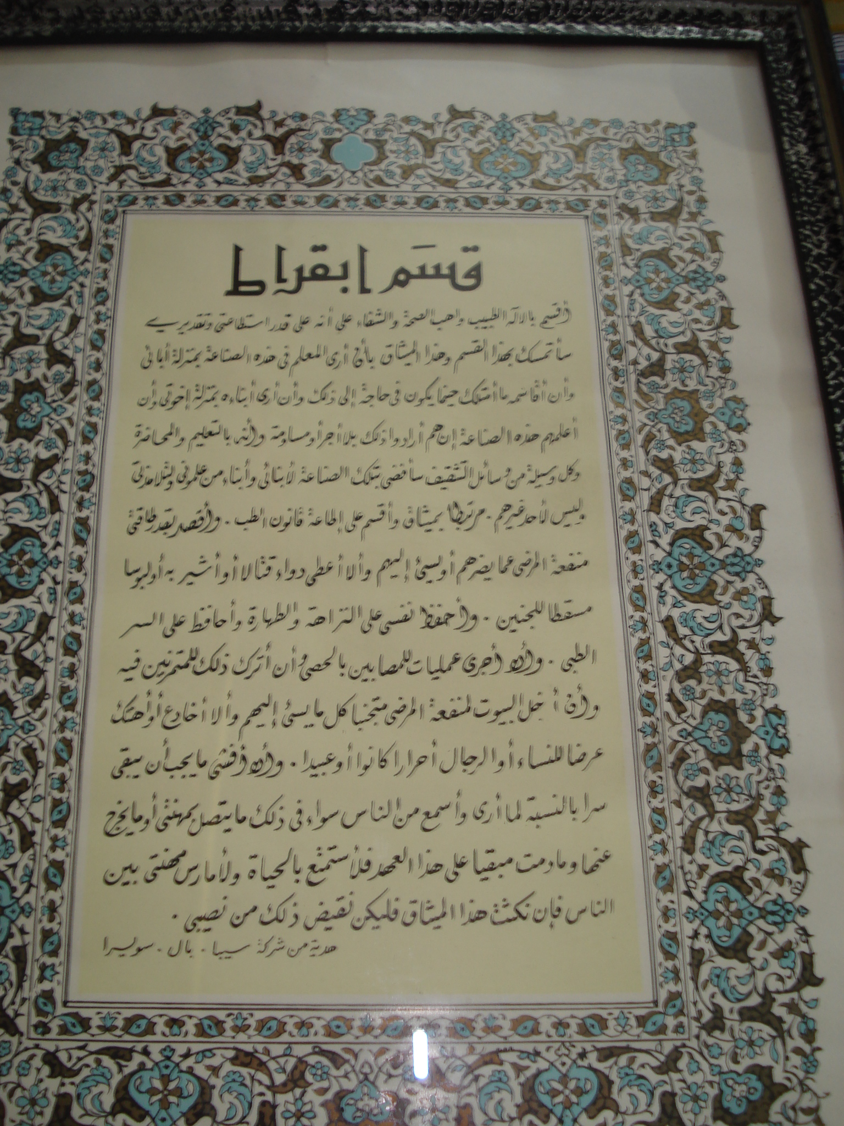

(( أقسم بالإله الطبيب, واهب الصحة والشفاء على انه على قدر استطاعتي وتقديري سأتمسك بهذا القسم وهذا الميثاق بأن أرى المعلم في هذة الصناعة بمنزلة آبائي وان أقاسمه ما أمتلك حينما يكون في حاجة إلى ذلك ... وأن أرى أبناءه بمنزلة أخوتي وان أعلمهم هذه الصناعة إن هم أرادوا ذلك بلا أجر أو مساومة .. وانه بالتعليم والمحاضرة وكل وسيلة من وسائل التثقيف سأمضي بتلك الصناعة لأبنائي وأبناء من علموني ولتلامذتي وليس لأحدِ غيرهم , مرتبطاً بميثاق واقسم على إطاعة قانون الطب. وأقصد بقدر طاقتي منفعة المرضى مما يضرهم أو يسيء إليهم وألا أعطي دواءً قتالاً أو أشير به أو لبوساً مسقطاً للجنين واحفظ نفسي على النزاهة والطهارة وأحافظ على السر الطبي . وألا أجري عمليات للمصابين بالحصى وان اترك ذلك للمتمرنين فيه وان اُخلِ البيوت لمنفعة المرضى متجنباً كل ما يسيء إليهم وألا أخادع أو أهلك عرضاً للنساء أو الرجال أحراراً كانوا أو عبيداً . وألا أفشي ما يجب أن يبقى سراً بالنسبة لما أرى أو أسمع من الناس سواء في ذلك ما يتصل بمهنتي أو ما يخرج عنها ... وما دمت مبقياً على هذا العهد فلا استمتع بالحياة ولا أمارس مهنتي فان نكث هذا الميثاق فليكن نقيض ذلك من نصيبي. ))
فالطب هو هواية ورغبة وتعلم ثم بعد ذلك صناعة ومهنة فمن أحب عمله ومهنته ونجح في أدائها وأخلص في عمله كان طبيباً ناجحاً... والطبيب يحتاج إلى بذل وقت كافي وجهدٍ إضافي مميز في الحديث مع المريض ليتمكن من دراسة حالته الصحية والنفسية والاجتماعية والبيئية والاقتصادية بكل دقة وإعطاء الوقت الكافي للتوصل إلى سبب المرض هل هو نفسي أو عضوي .
ويستطيع الطبيب الحاذق الاعتماد على التشخيص ألسريري فقط ولكن لابد من استخدام بعض الوسائل المهمة للتوصل إلى التشخيص النهائي المضبوط كالتحاليل المختبرية والأشعة والسونار والمفراس والناظور ....الخ.
علاقة الطبيب بالمريض
منذ قديم الزمان هناك علاقة متينة بين المريض وطبيبه وأكثر المرضى يكنون للطبيب منزلة خاصة واحترام كبير واحياناً خوف وتوجس,وخاصة عند احتياج المريض الى إجراء بعض التحاليل أو إجراء عملية أو تداخل جراحي سريع ففي هذا الوقت يحس المريض بالخوف وعدم الارتياح عند الذهاب إلى العيادة أو المستشفى لمواجهة الطبيب.
لذلك فإذا كان الطبيب حريصاً على مرضاه والعناية بهم والمحافظة عليهم يجب ان يأخذ بنظر الاعتبار النقاط التالية :-
- معاملة المريض بلطف وبشاشة .... فالابتسامة تضفي على المريض جواً مريحاً.
- عدم إجراء الفحص أمام المرضى فان هذا يعطي انعكاساً سيئاً وعدم الشعور بالخصوصية والسرية.
- معاملة المرضى بطريقة خاصة خالية من التعالي والكبرياء بل تحتوي على العطف والبساطة وإيصال المعلومات الصحيحة والصريحة عن مرضه وعن الإجراءات المطلوبة .
- محاولة إفهام المريض بطريقة بسيطة تتناسب مع عمره والإجراءات المراد اتخاذها والنتائج المحتملة قبل البدء بها. مع الأخذ بنظر الاعتبار أن المرض أو العملية تحمل نسبة عالية من الخطورة أو حتى الوفاة , أما إذا كانت حالة المريض صعبة وميئوس منها فعلى الطبيب منح الأمل والتفاؤل في الحياة .... وإفهام أهل المريض بالحقيقة وان الأمر أولاً وأخيرا بيد الله سبحانه وتعالى.
طريقة العمل
قمت بدراسة لألف سيدة وفتاة ، حيث ان عدد المريضات كان اكثر من هذا العدد ولكني اخترت الف مريضة فقط راجعن العيادة والمستشفى خلال ثلاثة اشهر من 1/6/2008 ولغاية 1/9/2008‏ وكانت تشمل النقاط التالية :-
- لماذا اخترتِ هذه الطبيبة ؟ وكان الجواب :-
  - طبيبة العائلة.
  - السمعة الجيدة.
  - الكفاءة العالية.
  - الاهتمام الزائد بالمريضة.
  - الفحص الدقيق.
  - إعطاء الوقت الكافي لسماع المريض للآخر.
  - التشخيص المضبوط.
  - كونها أستاذة ومستشارة في فحص الأطفال.
  - مواعيدها دقيقة.
  - عملياتها ناجحة جداً وخالية من المضاعفات – بإذن الله.
  - أقربائنا,جيراننا,أصدقائنا تشتغل معها في المستشفى.
  - الإخلاص في العمل في العيادة والمستشفى على حدٍ سواء.
  - لم ترى العافية إلا على يدها.
  - أم لكل الطبيبات .
  - الحنان الزائد وعدم التفرقة بين فقير وغني.
  - رقتها و إنسانيتها الفائقة.
  - شخصيتها القوية وأداؤها المميز يستحوذ على إعجاب المريضة بصورة دائمة.
  - راجعتها منذ الزواج وولدت جميع أطفالي على يدها والحمد لله.
  - راجعت غيرها كثيراً ولم أرى العافية إلا على يدها .
  - كنت مصابة بالعقم فرزقنا الله بتوأم على يدها والحمد لله.
- هل هي المراجعة الأولى لها ؟ إذا كان الجواب نعم ... لماذا ؟ :-
- متزوجة حديثاً ... لم أراجع سابقاً .
- طبيبة العائلة وقد أبصرت النور على يدها وكذلك زوجها .
- أحيلت من طبيب جراح.
- أحيلت من قبل طبيب باطنية.
- أحيلت من طبيب الأورام .
- أحيلت إليها كونها خبيرة ومستشارة.
- نقلنا حديثاً إلى الحلة.
- حلمت فيها بأن اذهب لها بالاسم .
- إذا كان الجواب كلا ... فكم عدد مرات المراجعة السابقة ؟
الجواب عشرات ومئات المرات ... لماذا ؟ :-
  - كونها طبيبة العائلة.
  - سمعتها الطيبة.
  - التشخيص المضبوط.
  - لم أراجع غيرها طيلة حياتي .
  - الثقة العمياء بها.
  - العمليات الناجحة بإذن الله.
    - هل قمت بمراجعة غيرها ؟ إذا كان الجواب نعم ... لماذا ؟ :-
- عدم وجودها في المستشفى والعيادة أيام العطل والجمع.
- السفر خارج القطر.
- الإيفاد.
- كانت مريضة.
- مرافقة لمريض.
- لم تكن موجودة في المستشفى مساءً عند حدوث الولادة .
- لم تكن موجودة صباحاً لوجودها في الكلية.
- أجريت لنا العملية من قبل المقيمة وأخبرتنا الطبيبة الخافرة بمراجعتها بعد الخروج.
- أخبرتنا من قبل بعض العناصر بأنها سافرت ولن تعود.
- كونها تفحصنا مجاناً ذهبنا إلى غيرها.
- لم نستطيع الحصول على رقم في العيادة الخاصة فاضطررنا للذهاب إلى غيرها.
- كانت المستشفى في حالة ترميم فراجعنا مستشفىً آخر.
    - هل رجعت إليها بعد ذلك ؟ إذا كان الجواب لا ... لماذا ؟ :-
نخجل من مواجهتنا لها بعد الذهاب إلى طبيبة أخرى.
      - إذا كان الجواب نعم ... لماذا ؟ :-
        - لأنها جديرة بالاحترام والثقة وأم لكل الطبيبات.
        - دقة التشخيص ونظافة العمل.
        - الفن في إجراء العمليات.
        - قلة المضاعفات بعد العملية بعون الله.
        - لم ترى الاهتمام اللازم من قبل الغير.
        - لم ترى العافية إلا على يدها.

عدد المريضات المرجعات للمرة الأولى | عدد المريضات المراجعات لعدة مرات | عدد المريضات المراجعات لطبيبة أخرى | عدد المريضات  العائدات ثانية  العدد (%) | عدد المريضات  اللاتي لم يراجعن  العدد (%) | المجموع  الكلي
100 | 850 | 150 | 100 | 50 | 1000

الاستنتاج
من خلال عملي في محافظة بابل لمدة (32) عاماً اتبعت الخطوات المذكورة في أدناه وكانت والحمد لله سبب نجاحي في عملي:-
- الإيمان والتوكل على الله سبحانه وتعالى في كل خطوة.
- الثقة الكاملة بالنفس والضمير الحي دائماً .
- الإخلاص في العمل.
- ايلاء المرضى أهمية قصوى في معرفة تاريخ المرض ,الفحص,التحري,العلاج والمتابعة.
- متابعة المريض بصورة مستمرة ودورية أثناء المرض والحمل وما بعد الولادة أو العملية.
- إبداء النصح والمشورة المخلصة للمرضى في كل الأمور.
- يجب على الطبيب ان يفكر بأن كسب المريض معنوياً يغنيه عن أموال الدنيا كلها.

وقد قال رسول الله صلى الله عليه وسلم ( اللهم إني أسألك أربعاً : لساناً ذاكراً ,وقلباً شاكراً ,وبدناً على البلاء صابراً ,وزوجاً يعينني عن أمور دنياي و آخرتي . وأعوذ بك من أربعة : من ولدٍ يكون علي سيدا ,ومن زوجٍ يشيبني قبل الشيب, ومن مالٍ يكون مشبعاً لغيري بعد موتي ويكون حسابه عليَّ في قبري, ومن جار سوءٍ إنْ رأى حسنة كتمها وانْ رأى سيئة أذاعها وأفشاها ) صدق رسول الله(ص)
هناك حقيقة واقعة يلمسها جميع الأطباء انه لا توجد فرحة أكثر من إنقاذ حياة مريض في حاجة إليك أو تخفيف الألم عنه وان العلاقة الوطيدة التي تجمع الطبيب بمريضه لأي علاقة حب وصداقة وإخوة وليس علاقة مادية.
القرآن الكريم يخفف من شرور المال
قال الله سبحانه وتعالى في كتابه الكريم.... بسم الله الرحمن الرحيم { رِجَالٌ لَّا تُلْهِيهِمْ تِجَارَةٌ وَلَا بَيْعٌ عَن ذِكْرِ اللَّهِ وَإِقَامِ الصَّلَاةِ وَإِيتَاء الزَّكَاةِ يَخَافُونَ يَوْماً تَتَقَلَّبُ فِيهِ الْقُلُوبُ وَالْأَبْصَارُ } صدق الله العظيم ( النور )
فالصراع على المال بلغ أشده في هذا العصر ، فقد صرف الناس عن الأخذ بالقيم الأخلاقية ، وأدى إلى إثارة اغلب المشاكل الخطيرة التي يعانيها العالم اليوم.
وقد قال الإمام علي كرم الله وجهه :-
ان المكارم أخلاق مطهــــرة العقل أولها والديـــــن ثانيهــا
والعلم ثالثها والحلم رابعهــــا والجود خامسها والعرف سادســـها
والبر سابعها والصبر ثامنهـــا والشكر تاسعها واللين عاشرهـــــا

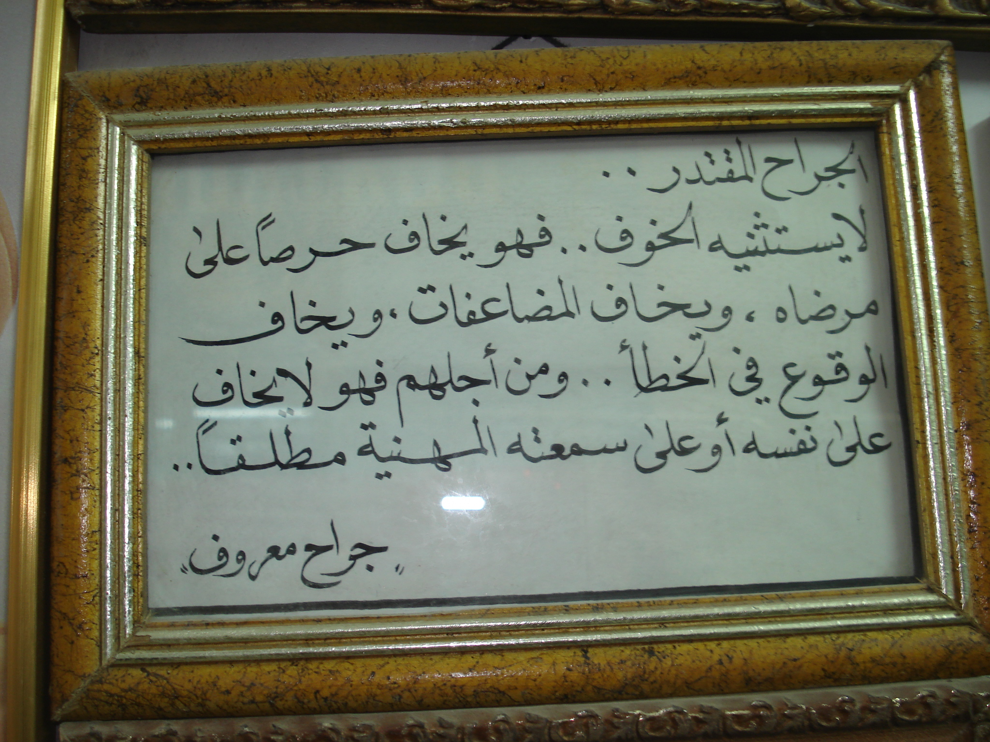
وقال احد الأطباء المشهورين :-
الجرّاح المقتدر لايستثنيه الخوف , فهو يخاف حرصاً على مرضاه ويخاف المضاعفات ويخاف الوقوع في الخطأ ومن اجلهم فهو لايخاف على نفسه أو على سمعته المهنية مطلقاً .

الخوف من الموت يغتال سعادتنا
المعروف إن الذي يكون مريضاً لا يستطيع أن يمارس أي عمل بنجاح ومهما يكون هذا العمل سهلاً حتى ولو كان الصلاة. وعدما يصل إلى إقليم عدم الخوف من المرض نعيش حتى إذا كنا مرضى جسدياً ، أصحّاء نفسياً وسعداء في آن واحد.
وكثيراً ما يقع المريض في حب طبيبه لدرجة انه لا يستطيع العيش بدونه فهناك إعرابية تصف الحب:-
الحب أوله ميلٌ تهيم بــه نفس المحبِّ فيبقى الموت كاللعب
يكون مبدؤه من نظرة عرض أو مزحة أشعلت في القلب كاللهب
كالنار مبدؤها من قدحة فإذا تضرمت أحرقت مستجمع الحطب

وأخيراً وليس آخراً فهناك بعض المعوقات والمنغصات في علاج المرضى. صحيح أن وقت الطبيب ملك للمريض وخاصة الحالات الطارئة ولكن :
- اختيار الزمان الغير مناسب الصباح الباكر،الظهيرة وقت نوم الطبيب أو بعد منتصف الليل.
- المكان الغير مناسب مثلاً المجيء إلى البيت أو في السوق أو ممرات المستشفى أو الشارع.
- هناك بعض المرضى مثل اللجوج أو الغير ملتزم بالموعد أو العلاج أو النصح إلا إننا مازلنا نطمح لتحقيق ألاماني التالية :-
- المحافظة على العلاقة المتينة والرابطة الراسخة بين الطبيب والمريض وإجراء اللازم بإخلاص.
قال الله سبحانه وتعالى في كتابه الكريم....
بسم الله الرحمن الرحيم { .... وَلَوْ أَنَّهُمْ فَعَلُواْ مَا يُوعَظُونَ بِهِ لَكَانَ خَيْراً لَّهُمْ وَأَشَدَّ تَثْبِيتاً } ( النساء :65)
بسم الله الرحمن الرحيم { .... ذَلِكَ تَخْفِيفٌ مِّن رَّبِّكُمْ وَرَحْمَةٌ .... } البقرة
بسم الله الرحمن الرحيم { يُرِيدُ اللّهُ أَن يُخَفِّفَ عَنكُمْ وَخُلِقَ الإِنسَانُ ضَعِيفاً }النساء (27)

- عدم إفشاء سر المريض لأي سبب كان .
- ان نكون أصدقاء لجميع المرضى مهما عملوا أو أساؤوا فالمريض أحياناً معذور عندما يتصرف أو يكون تحت تأثير الأقارب أو الجيران .
قال الشاعر نزار قباني :
لنفترق أحبابا
فالطيرٍ كل موسم
يفارق الهضابا
والشمس يا حبيبتي تكون احلى عندما تحاول الغيابا
كن في حياتي الشك والعذابا
كن مرة أسطورة
وكن مرةً سرابا
وكن سؤالاً في فمي
لا يعرف الجوابا

العطف أصل الميول الاجتماعية كلها فنحن نميل الى مشاركة الناس في مسرّاتهم وأفراحهم والى مشاطرتهم آلامهم وهمومهم , وقد ننسى نفوسنا لمحة من الزمن فلا نفكّر الا في الذين محضناهم الود والعطف والرأفة , فنحب مايحبون ونرغب فيما يرغبون فيه كأن عواطفنا وعواطفهم امتزجت بعضها ببعض حتى أصبحت عواطف شخص واحد وهذا هو شعورنا نحن الاطبّاء نحو مرضانا شافاهم الله جميعاً. وأخيراً اقدم شكري وامتناني للإصغاء.
المصادر
- القرآن الكريم.
- السنة النبوية الشريفة.
- نهج البلاغة، منشورات مكتبة التحرير، الجزء الاول، شرح الامام محمد عبدة، ص 61..
- كتاب عظمة الإمام علي، تأليف: عرفان القصبي السعيد ، دار التربية رقم الايداع في المكتبة الوطنية 567، سنة 1980، صفحة 106.
- الشفاء الرباني في الطب الروحاني (محسن عقيل).
- عالم النساء في التاريخ (محمد كمال غلاب )
- روائع نزار قباني، للاشعار الفنانين، دراسة واعداد سمر الضوى صفحة 175، تقديم الشاعر محمد ثابت.
- قضايا الحياة المعاصرة بين الرجل والمرأة. (مهدي عبيد).
- كتاب علم النفس ( جميل صليبا) صفحة 278.

